Відділ ОСВІТИ ВИКОНКОМУ ІНГУЛЕЦЬКОЇ РАЙОННОЇ У МІСТІ РАДИ
КОМУНАЛЬНИЙ КОМБІНОВАНИЙ ДОШКІЛЬНИЙ
НАВЧАЛЬНИЙ ЗАКЛАД № 101

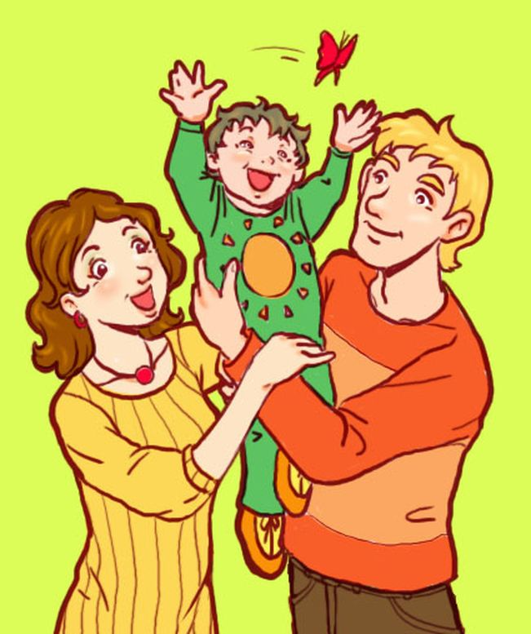

Підготувала

вихователь:

Задорожня В.С.

м. Кривий Ріг
Чи доводилось вам, шановні, замислюватись над тим, якi ми всі різні — не тільки зовні, а й за своєю поведінкою, думками - взагалі за ставленням до життя? Напевне, в цьому є свій сенс: розмаїття збагачує враження, життєвий досвід, робить нас цікавими одне одному і вкриває перспективу вибору відповідно до своїх уподобань. Але навіть i в розмаїтті завжди можна знайти щось подібне, те спільне, що нас об’єднує. Ось про таку схожість i несхожість у ставленні батьків до своїх дітей ми й поведемо розмову.
Розпочнемо з елементарного — зі спостереження. Його об’єктом оберемо мам, які гуляють зі своїми синами й доньками на дитячому майданчику. Кожна спостережлива людина може швидко поділити їх на два типи: "Ти не забився? Тобі не боляче?” — розпачливо запитують перші, i „Нічого, до весілля заживе”, — оптимістично коментують другі, якщо дитина впала з гірки, гойдалки, забилася, придушила пальчик або що. І реакція дітей практично завжди відповідна : одні малята починають голосно та невтомно плакати, навіть якщо до запитання вони мирилися зі своєю „травмою” i хоробро терпіли біль; iншi „мужньо” піднімаються, тамуючи біль, повторюючи мамині слова та намагаючись не показати, що їм боляче, навіть посміятися із себе з того, що з ними сталося.
Що це? Підвищена чутливість до болю в одних i не сприйняття його іншими? Прояв терплячості чи нетерплячості, бажання знайти винного, уникнути труднощів, неприємностей буденного життя? А може, щось інше? Щоб розібратися, поміркуймо над тим, що вже засвоїли ці дві групи малят. Перші зрозуміли таке: падати боляче, чим голосніше кричиш —тим більше співчуття викликаєш; завжди можна розраховувати на те, що тебе втішатимуть; можна вигідно використати становище потерпілого, звинуватити за свою невдачу когось або щось i завжди знайти собі підтримку в дорослих. Діти другої групи, які не зосереджуються на невдачах, не чекають щохвилини чиєїсь допомоги, навчаються на власних помилках безпечної поведінки, у них гартується сила волі, виробляються самостійність i наполегливість у досягненні поставленої мети, ставлення до життя оптимістичне.
Джерелом цього досвіду i намагань є батьківська (материнська) позиція. Проблема в тому, що батьки першого типу кидаються на допомогу, виходячи, насамперед, з власної потреби завжди бути потрібним, вони люблять „загоювати рани” i не хочуть замислюватися про те, що рано чи пізно їхнім чадам все одно обов’язково доведеться зіткнутися в реальному житті з набагато більшими проблемами та труднощами, а поряд може нікого не бути. Незагартованій дитині загрожує велика небезпека зламатися під тягарем сучасного життя.
Проте не завжди виправданою є i позиція другої групи батьків. Адже спрощене ставлення до дитячих проблем може призвести до виникнення великої дистанції в стосунках. Дитина може втратити потребу у прихильності до близьких людей, її поведінка стає неконтрольованою, необережною, що може бути небезпечним, призвести до травмування. І хоч це крайнощі, їх треба передбачати у стосунках з дітьми.
Отже, погодьмося: входження малої дитини в самостійне життя має бути доцільно організоване батьками без зайвої авторитарності, але й без надмірного потурання.
Чи можна казати про те, що одні батьки люблять своїх дітей більше, а iншi — менше? Правильно, мабуть, було б сказати, що люблять вони по-різному. І в цю любов кожен вкладає своє розуміння щастя, гідного життя, свій власний життєвий досвід та нереалізовані мрії. Більше того, внутрішня потреба батьків мати й любити дитину, бажання виростити її здоровою та щасливою часто перебуває у суперечності з зовнішніми об’єктивними причинами: незнанням та невмінням це робити, з несприятливими умовами реалізації цих прагнень та із нездатністю подолати стереотипне мислення про те, що виховання дитини — приватна справа: моя, мовляв, дитина — як хочу, так і виховую.
Цікаво, що батьки виховують своїх чад здебільшого так, як виховували у дитинстві їх самих. І не втомлюються при цьому дивуватися, що ефект часто виявляється протилежним бажаному, тому якого свого часу досягли їхні батьки. А причина в тому, що немає однакових батьків, як немає однакових дітей. Кожна особистість неповторна й самоцінна, i до кожної бажано шукати свій підхід.
У питаннях виховання варто виходити саме з такого розуміння інших та з інтересів дитини, які не слід обмежувати сьогоднішнім днем. Важливо бачити велику життєву перспективу, дбати про те, щоб дитина навчилася жити у гармонії з довкіллям.
Отже, батьки повинні не тільки любити своїх дітей, а й давати їм право на свої помилки та самостійний вибір. Турбота про дітей зовсім не означає, що їх треба захищати від будь - яких самостійних кроків. Безперечно, доки дітлахи малі, треба бути максимально уважними до них, щоб забезпечити їх усім необхідним для життя. Адже кожна проблема, яка виникає в житті маленької дитини, — це, насамперед, проблема її батьків. І якщо не забезпечити дитині все потрібне для нормального самопочуття (тобто раціональне та вчасне харчування, належні санiтарно-гiгiєнiчнi умови, доцільний режим дня тощо), вона просто може не вижити.
Однак у міру того, як дитина росте, — починаючи десь із дев’яти місяців, з найперших спроб вибору, батьки мають постійно й непомітно для маляти надавати йому право самому долати труднощі, які постають перед ним. Від самостійного подолання фізичних перешкод діти поступово і природно переходитимуть до самостійного, адекватного та доцільного прийняття рішень, до вiдповiдальностi за себе й свої вчинки. Отже, любов батьків та їхні ставлення до дитини, зрештою, визначають те, як останні справлятимуться з більшістю своїх проблем.

